ASSUNTO :. INDICO PARA QUE O DEPARTAMENTO COMPETENTE REALIZE DEMARCAÇÃO DE VAGA PARA IDOSO, MARCA DE CANALIZAÇÃO NOS ACESSOS DE PESSOAS COM MOBILIDADE REDUZIDA E SINALIZAÇÃO NOS ARREDORES DA IGREJA CONGREGAÇÃO CRISTÃ NO BRASIL NA RUA VIRGÍLIO DANTE, 267 EM MARTIM FRANCISCO.

DESPACHO:.

SALA DAS SESSÕES ____/____/_____

PRESIDENTE DA MESA

INDICAÇÃO Nº , DE 2017

SENHOR PRESIDENTE,
SENHORES VEREADORES,

INDICO ao Exmo Senhor Prefeito Municipal para que a secretaria competente que realize demarcação de vaga para idoso, marca de canalização nos acessos de pessoas com mobilidade reduzida e sinalização nos arredores da Igreja Congregação Cristã no Brasil na Rua Virgílio Dante, 267 em Martim Francisco.

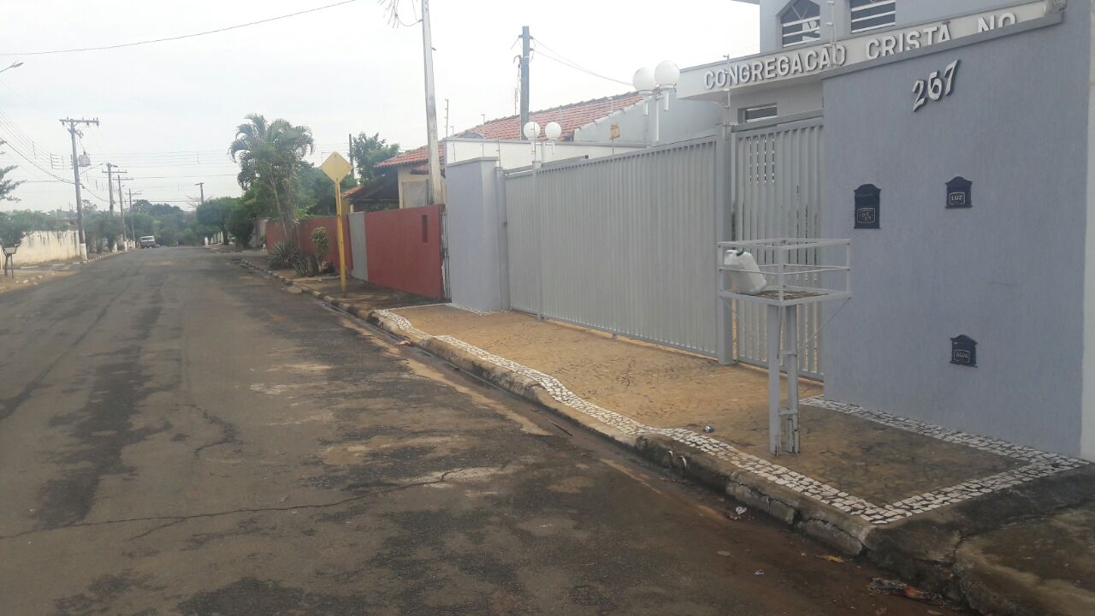

SALA DAS SESSÕES “VEREADOR SANTO RÓTOLLI”, aos 09 de novembro de 2017

VEREADOR LUIS ROBERTO TAVARES

